**部编本小学语文二年级下册自测诊断题**

学校_________ 班级________ 姓名______ 考号___________

密 封 线 内 禁 止 答 题

**第一单元**

**一、看拼音，写词语。**

gǔ shī bì lǜ jiǎn dāo liǔ shù

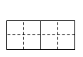

lǐ wù chuán dì mǎn yì gū niang



**二、比一比，再组词。**

值（ ） 桃（ ） 娘（ ） 冲（ ）

植（ ） 跳（ ） 浪（ ） 种（ ）

**三、照样子，填上合适的词。**

（ 美好 ）的春光 （ ）的鲜花



（ ）的礼物 （ ）的风景

（ ）的笑容 （ ）的小树

（ ）的阳光 （ ）的田野

**四、“春”的积累**

1.描写或含有“春”的四字词语：

___________ ___________ ___________ ___________

2.描写或含有“春”的两句古诗：

（1）______________________­­­­­­­­­­­______________________­­­­­­­­­­­

（2）____________________________________________

3.写出春天里盛开的花：

_____________、_____________、____________、____________

**五、句子超市。**

1.例：门前开着一大片五颜六色的鲜花。

玩具店里挂着许多 。

房子旁边 ________。

2.例：春天像个害羞的小姑娘。

像 。

3.春天来了！我们 到了她，我们 到了她，

我们 到了她，我们 到了她。（按原文填空）

**六、认真读课文语段，然后回答问题。**

这天，万里无云，春风拂面。在天坛公园植树的人群里，81岁高龄的邓小平爷爷格外引人注目。只见他手握铁锹，兴致勃勃地挖着树坑，额头已经布满汗珠，仍不肯休息。

  一个树坑挖好了，邓爷爷挑选了一棵茁壮的柏树苗，小心地移入树坑，又挥锹填了几锹土。他站到几步之外仔细看看，觉得不很直，连声说：“不行，不行！”又走上前把树苗扶正。

1.选文中描写天气晴朗的成语有 、 。

2.选文中描写邓小平爷爷植树的动词有________、________、______ __、_____ ___、________ 、__ ______、______ __等，表现了邓小平爷爷植树时_______________________________的态度。

3.填上合适的量词。

一（   ）风景    一（   ）树坑

一（    ）树    一（    ）小猫

4.给下面句子中划线的词语换个近义词。

83岁高龄的邓小平爷爷格外引人注目。（ ）

5.邓小平爷爷为什么引人注目？（ ）

A 邓小平爷爷是党和国家领导人。

B 邓小平爷爷已经83岁高龄了。

**七、阅读后完成练习。**

我爱花，所有的花我都爱，但我最爱还是水先仙花。

春节的前几天，第一朵水仙花开了,有几朵还含苞欲放。雪白的花瓣，鹅黄色的花蕊,碧玉琢成似的叶子,看上去淡雅、清秀，它气味芬芳，令人喜爱。

那几天，走进我们家，最能吸引人的就是那盆水仙花，客人们出神地欣赏它，交口称赞它。水仙花给我们家带来了欢乐。

水仙花有很多优秀品质。我爱水仙花，我更爱水仙花那种不畏寒冷的精神。

1.短文共有_____________个自然段。

2.用“_________”画出描写水仙花样子的句子。

3.水仙花看上去__________、_________，它__________，

________________。

4.作者最喜欢水仙花的什么？在文中用波浪线画出。

**八、妙笔生花。**

你眼中的春天是什么样子的？请你写写在春天里都有哪些发现？写几句话

**部编本小学语文二年级下册自测诊断题**

学校_________ 班级________ 姓名______ 考号___________

密 封 线 内 禁 止 答 题

**第二单元**

**一、看拼音，写词语。**

dù juān mào yǔ wēn nuǎn wān qū



néng lì gān tián bō wén jǐng sè



**二、用组词的方法区分它们。**

求( ) 影( ) 弯( ) 像( )

球( ) 景( ) 湾( ) 象( )

**三、给加点的字选择正确的读音。**

1.红红的后背（bèi bēi）上背（ bèi bēi）着一个大书包。

2.这么多人做成的（de dí）糕，的（de dí）确应（yìng yīng）该叫“千人糕”。

**四、把词语补充完整。**

（ ）的孩子 （ ）的世界

（ ）的小路 （ ）的小溪

（ ）的春风 （ ）的露珠

**五、我会背，我会写。**

1.予人玫瑰，________ _________ __ 。

2. ________ _________ ，急时有人帮。

3.与其锦上添花，________ _________ __。

**六、给加点的词选择合适的解释填空。**

A格外 B 与众不同

1.这糕要很多很多的人才能完成，一定特别大。（ ）

2．难道它的味道很特别吗？（ ）

A 过程 B 通过

1．一块平平常常的糕，经过很多人的劳动，才能摆在我们面前。（ ）

2.鼹鼠先生经过狐狸太太家，正巧，狐狸太太走出门。（ ）

**七、阅读感悟, 回答问题。**

题(一)

乘着温暖的春风，我们四处寻找。

啊，终于找到了——

哪里需要献出爱心，雷锋叔叔就出现在哪里。

1. 写出下面词语的近义词。

温暖——( ) 四处——( ) 寻觅——( )

2.仿照诗歌中画线的句子，补充句子。

哪里_______ ___，_______ ___就出现在哪里。

3.“哪里需要献出爱心，雷锋叔叔就出现在哪里”这句话的意思是( )

A.在需要人们奉献爱心的地方，到处都有向雷锋叔叔那样热心助人的叔叔、阿姨们。

B.雷锋叔叔想去哪儿就去哪儿。

题(二) 孔融让梨

孔融小时候，家里常常买梨子，梨子又香又甜，大家都争着去拿大的吃。可是孔融每次都是拿最小的。父亲问他为什么要拿小的，他回答说：“因为我年纪小，当然应该拿小的，大的留给哥哥吃好了。”父亲听了，赞扬他上小年纪懂得礼让。

1.短文共有______句话。

2.在文中找出下列词语的近义词。

 经常——___________      表扬——__________

3.根据短文内容判断句子对错，对的打“√”，错的“X”。

 （1）孔融每次都是拿最大的吃。     （   ）

（2）孔融认为自己年纪小，应该吃小的。 （   ）

 （3）孔融是一个懂得礼让的好孩子。   （   ）

4.如果你是孔融，你会怎么做？

**九、妙笔生花。**

写一写你的好朋友，向大家介绍一下，他是谁？长得什么样？你们经常一起干什么?

**部编本小学语文二年级下册自测诊断题**

学校_________ 班级________ 姓名______ 考号___________

密 封 线 内 禁 止 答 题

**第三单元**

**一、看拼音，写词语。**

jī ròu mín zú shāo kǎo tái wān

rè nào ài yè bèi ké qián bì

**二、给下面的字加偏旁组成新字，再组词。**

夹（ ）（ ） 分（ ）（ ）

不（ ）（ ） 土（ ）（ ）

**三、写出带有下面偏旁的字。**

心：（ ）（ ） （ ） 忄：（ ）（ ）（ ）

氵：（ ）（ ） （ ） 辶：（ ）（ ）（ ）

**四、按要求填空。**

“装”字的部首是（ ），除部首外还有（ ）画。组词（ ）（ ）。

“章”字查音序（ ），音节（ ），部首（ ），除部首外还有（ ）画。

**五、照样子，填空。**

例：（子）鼠

（ ）牛 （ ）马 （ ）羊 （ ）蛇

例：甜津津

（ ） （ ） （ ）

例：大大小小

（ ） （ ） （ ）

**六.选字填空，填序号。**

➀削 ➁宵 ➂霄

1. 元（ ）节到了，我们一起看灯会。
2. 我给妈妈（ ）苹果吃。
3. 孙悟空一个跟头，翻到了九（ ）云外。

➀陪 ➁赔 ➂培

（1）今天老师组织带领我们去了农业科技站学习如何种树（ ）土,大家都很受启发。

（2）但愿我的歌声能（ ）伴你们成长。

（3）听说他做生意（ ）钱了，现在很伤心。

**七、阅读短文，再回答问题。**

**题(一)**

我神州，称华夏，山川美，可入画。

黄河奔，长江涌，长城长，珠峰耸。

1．读了这两句话，我知道我们伟大的祖国又被称为（ ）（ ）。

2.这两句话讲到的河流和山川有（ ）（ ）（ ）。

3. 我国有（ ）个民族，我是（ ）族。

**题(二)**

我们伟大的祖国有许多大江、大河。它们像祖国妈妈身上的血管（guǎn），给祖国带来了生命的力量（liàng）。

小朋友，你知道吗？在祖国的千万条江河中，哪一条最长呀？祖国最长的江河就是长江。它从祖国西北的青海省唐古拉山开始，流经11个省、市、自治区，一直流入东海。长江一共有6300多公里长。万里长江是祖国的第一大江，也是世界上著名的大江。

1.短文有（ ）个自然段。

2.祖国最长的江河是（ ），共有（ ）公里长，从（ ）开始一直流入（ ）。

3．祖国的大江、大河，像 。

**八、妙笔生花。**

仔细观察下面的图画，看看这是在什么地方，发生了什么事，这是个怎样的孩子，想好后用几句话写下来。

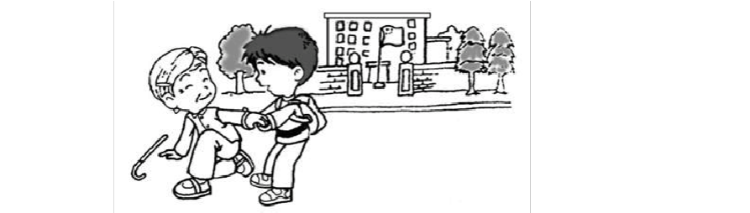

**部编本小学语文二年级下册自测诊断题**

学校_________ 班级________ 姓名______ 考号___________

密 封 线 内 禁 止 答 题

**第四单元**

一、看拼音，写词语。

jīng líng dì dì yóu xì zhōu wéi



bǔ chōng ɡān jìng shǐ jìn pì gǔ



二、按要求填空。

“股、脾、腹、胳、膊、臂、肾”这些字偏旁都是 ，它们都和 有关。请你再写出几个这样的字 、 、 。（至少写出三个）

1. 读词语，按要求分类（只填序号）。

A 怒发冲冠 B 兴致勃勃 C 勃然大怒 D 痛不欲生

E 兴高采烈 F 欲哭无泪 G 垂头丧气 H 喜上眉梢

I、气急败坏

1. 表示难过的词语：
2. 表示高兴的词语：
3. 表示生气的词语：

四、照样子，完成句子练习。

1.枫树好像一把很大又很高的绿色太阳伞，一直打开着。（仿写句子）

2.做小事情讲信用，就能够建立起很大的信用。（根据意思写句子）

3.喜鹊阿姨一会儿教喜鹊弟弟唱歌，一会儿教他们做游戏，一会儿教他们学自己发明的拼音字母。(用加点词写句子)

_______________________________________________________

_______________________________________________________

五、阅读拓展。

题(一)

我有一大把彩色的梦，有的长，有的圆，有的硬。

他们躺在铅笔盒里聊天，一打开，就在白纸上跳蹦。

脚尖滑过的地方，

大块的草坪，绿了；

大朵的野花，红了；

大片的天空，蓝了，

蓝—得—透—明！

1. “彩色的梦”指 。“脚尖滑过的地方”指 。
2. 她们的脚尖滑过 。
3. 文中画线句子采用了 的修辞手法，使句子表达的意思更生动、更形象。
4. 用文中带点的词语写一句话。

题(二) 童年趣事

童年在我的印象中已经(模　摸)糊不清了。但有一件事，我至今都没有忘记，一想起来就大笑不止。

那时我刚上二年级。有一次，老师布置我们回去写一篇介绍学校风景的作文。那时的我可从来没有留心观察过周围的事物呀，该怎么办呢？21世纪教育网版权所有

我正苦(恼　脑)着，忽然想起妈妈常说的一句话：李白醉酒诗百篇。于是，我灵机一动，想：李白只要一喝醉了酒，就可以写一百篇诗来，可谓诗兴大发；要是我也喝醉了，岂不是能灵感大发，文章挥笔而出？

说干就干，幼稚的我当时还满怀信心地以为自己掌握了写文章的(绝　决)窍，抓起一瓶白酒就哗哗地往下咽。?°哇，好辣呀！?±可为了写出好文章，我迫不得已强撑着灌下去。21教育网

过了好一会儿，我才满足地回到房间，可才进门，便感到双腿发软、双眼看不清东西，转眼便是一片(膝　漆)黑。21·cn·jy·com

等我醒来，脑子里仍是空白一片。我把事情原原本本告诉了妈妈，她并没有笑，而是(严肃　严谨)地对我说：?°写文章靠的是平时的积累和对事物的观察。?±www.21-cn-jy.com

1．用“\”划去文中括号中使用不当的字词。

2．补充词语。

(　 　)(　 　)不止　 　满怀(　 　)( 　　)

迫不(　 　)( 　　) 原原(　　 )(　 　)

3．用“——”画出“我”喝完酒后样子的句子。

4. 读了文章，我明白了写文章靠的是______________________

_______________________________________________________

六、习作百花园。

图上的小动物们都在干什么？她们的心情怎么样？仔细看图，再写一写。

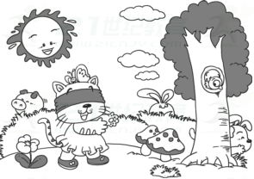

部编本小学语文二年级下册自测诊断题

学校_________ 班级________ 姓名______ 考号___________

密 封 线 内 禁 止 答 题

期中（一）

**一、我会看拼音，写词语。**

bō wén huà zhuāng gū niáng yáng liu

gān tián liú xià néng liàng wēn nuan

1. **加偏旁组成新字，再组词。**

寺 （ ） 女 （ ）

弟 （ ） 又 （ ）

卯 （ ） 主 （ ）

**三、补充词语。**

碧空（ ）（ ）（ ）（ ）无云（ ）（ ）注目

梳妆（ ）（ ）（ ）（ ） 拂面（ ）（ ）勃勃

1. **我会根据学过的内容填空。**

1、 莺飞 ，拂堤杨柳醉 。

2、 细叶谁裁出， 。

3、长颈鹿大叔送给鼹鼠先生地礼物是 。

4、野 不尽， 。

5、小溪说：昨天，他曾路过这里，抱着 的孩子，冒着 的细雨，瞧，那 路上的脚窝，就是他留下的 。

**五、名言我会用。**

1、我帮助了别人，别人的问题解决了，我也从中得到了快乐。正所谓：“_____________________，__________________。”

3、与其别人好的时候跑去祝贺，不如别人哭的时候送去帮助。用一句话说就是：“ _________ ___，_____ _____。”

**六、仿写句子。**

例：田野葱葱绿绿的，像一片柔软的绿毯。

1. 大树又粗又壮，就像 __________ ________。
2. 天山的云 ___________，就像__________________。

**七、阅读理解**

（一）爱心塑料袋

一天，有位老奶奶在市场上买菜。她把买好的菜放进一个大塑料袋里，刚要提起来走时，突然塑料袋坏了，西红柿、茄子、土豆滚了一地。老奶奶很着急。

小红看见了，马上跑过去，对老奶奶说：“老奶奶，您别着急，我这里有一个新塑料袋给您用吧！”说完，小红连忙弯下腰，把地上的菜捡到塑料袋中。老奶奶拍着她的肩膀，高兴地“____________________________。”

1．本文有（ ）个自然段。

2．从短文中找出下列词语的近义词。

忽然——（ ） 焦急——（ ） 立刻——（ ）

3．用“～～”线画出小红帮助老奶奶的句子。

4．发挥你们的想象力，请把最后老奶奶对小红说的话写在短文结尾的横线上。

（二）春天的美景

　 春天来了，带给大地一片勃勃生机。小花一朵一朵地盛开，有红的，有黄的，还有紫的，五彩缤纷，美丽无比；美丽的蝴蝶在空中飞舞，像是一朵会飞的花；忙碌的蜜蜂像辛勤的园丁，在花丛中采蜜。

　　春天的鸟儿特别活泼，唱的歌婉转动听；春天的阳光照在大地上，一片暖洋洋的；儿童的笑声和他们可爱的面孔给大地带来了欢悦。

**1.**这篇短文共有________个自然段。主要写________来了，带给________一片勃勃生机。

**2.**在括号里填上合适的词语。

　　（ ）蝴蝶 （ 　 　 ）园丁 （ 　　 ）面孔

　　（ 　　 ）蜜蜂 （ 　　 ）歌声 （　　 ）花儿

**3.**短文是抓住小花________、________、________、________、________儿童等事物来描写的。

**4.**用“________ ”画出文中的一个比喻句，这个句子把________比作。请你在下面的横线上写一个这样的句子。

________________________________________。

**八、看图写话。**

写作提示：仔细观察画面，把你看到的和想到的写下来，语句要通顺，不

要忘记加标点。

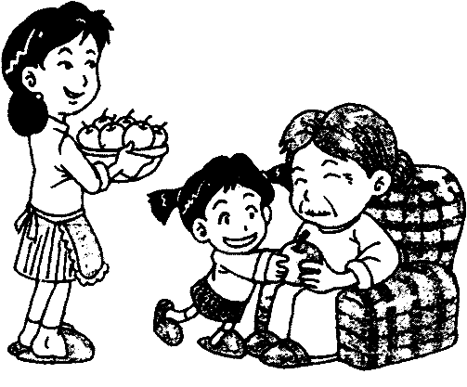

部编本小学语文二年级下册自测诊断题

学校_________ 班级________ 姓名______ 考号___________

密 封 线 内 禁 止 答 题

**期中（二）**

**一 、我会看拼音，写词语。**

bèi ké shén zhōu jī roù mín zú

rè nao mǔ qin xìng fú shǐ jìn

1. **比一比，再组词。**

抄（ ） 转（ ） 弯（ ） 精（ ）纪（ ）

炒（ ） 传（ ） 湾（ ） 清（ ）记（ ）

**三**、**搭配合适的词语。**

（ ）的景色 （ ）的树苗（ ）的笑容

（ ）的礼物 （ ）的枝条（ ）的天

四、**我会根据学过的内容填空。**

1. ，人欢笑； ，看花灯； ，雨纷纷；

，赛龙舟；七月七， ； ，吃月饼；

，要敬老。

2.用“贝”做偏旁的字大多与 有关，比如，“赚、赔、购、 、 ”。

3. 鼠 蛇 羊 猪

4. 春节 除夕 元宵节 中秋节 端午节 重阳节

正月十五

正月十五

正月十五

正月十五

正月十五

正月十五

把上面的传统节日按时间按照时间的先后顺序排列：

______________________________________________________

五、**照样子，我会写。**

1.孙悟空一会儿变成小鸟，一会儿变成大树，一会儿变成房子。

______________________________________________________

2.同学们在学校里有时候读书，有时候写字。

______________________________________________________

六、**阅读理解**

（一）郊外

　蓝蓝的天空飘着几朵白云。山谷里，一条小溪静静地流着。远处，有一片绿色的竹林。竹林边开放着一朵朵粉红色的野花。这里的风景多么美丽！

1.这段话共有（     ）句。是围绕第（　　）句写的。

2.填上合适的词语。

（    ）的天空 （  ）的风景 （   ）的小溪

（    ）的竹林 （   ）的野花 （   ）的空气

3.写颜色的词语有：___________________________________。

**（二）[中秋节赏月的来历](http://www.d1xz.net/rili/jieri/art103396.aspx" \t "http://www.d1xz.net/rili/jieri/_blank)**

　　月饼是久负盛名的汉族传统小吃，又称胡饼、宫饼、小饼、月团、团圆饼等，在我国有着悠久的历史。它原是古代中秋祭拜月神的供品，沿传下来，便形成了中秋吃月饼的习俗。

据史料记载，早在殷、周时期，江、浙一带就有一种纪念太师闻仲的边薄心厚的“太师饼”，此乃我国月饼的“始祖”。

月饼发展到今日，品种更加繁多，风味因地各异。其中广式、京式、苏式、潮式，滇式等月饼被中国南北各地的人们所喜爱。

月饼象征着团圆，是中秋节这一天是必食之品。在节日之夜，人们还爱吃些西瓜等象征团圆的果品，祈祝家人生活美满、甜蜜、平安。

1.月饼又叫 ___________________________________等，象征着团圆，祈祝家人___________________________________。

2.月饼的“始祖”是“_________”，是为了纪念_________。

3.月饼分为_________________________________________等。

七**、看图写话。**

写作提示：仔细观察画面，把你看到的和想到的写下来，语句要通顺，不要忘记加标点啊。

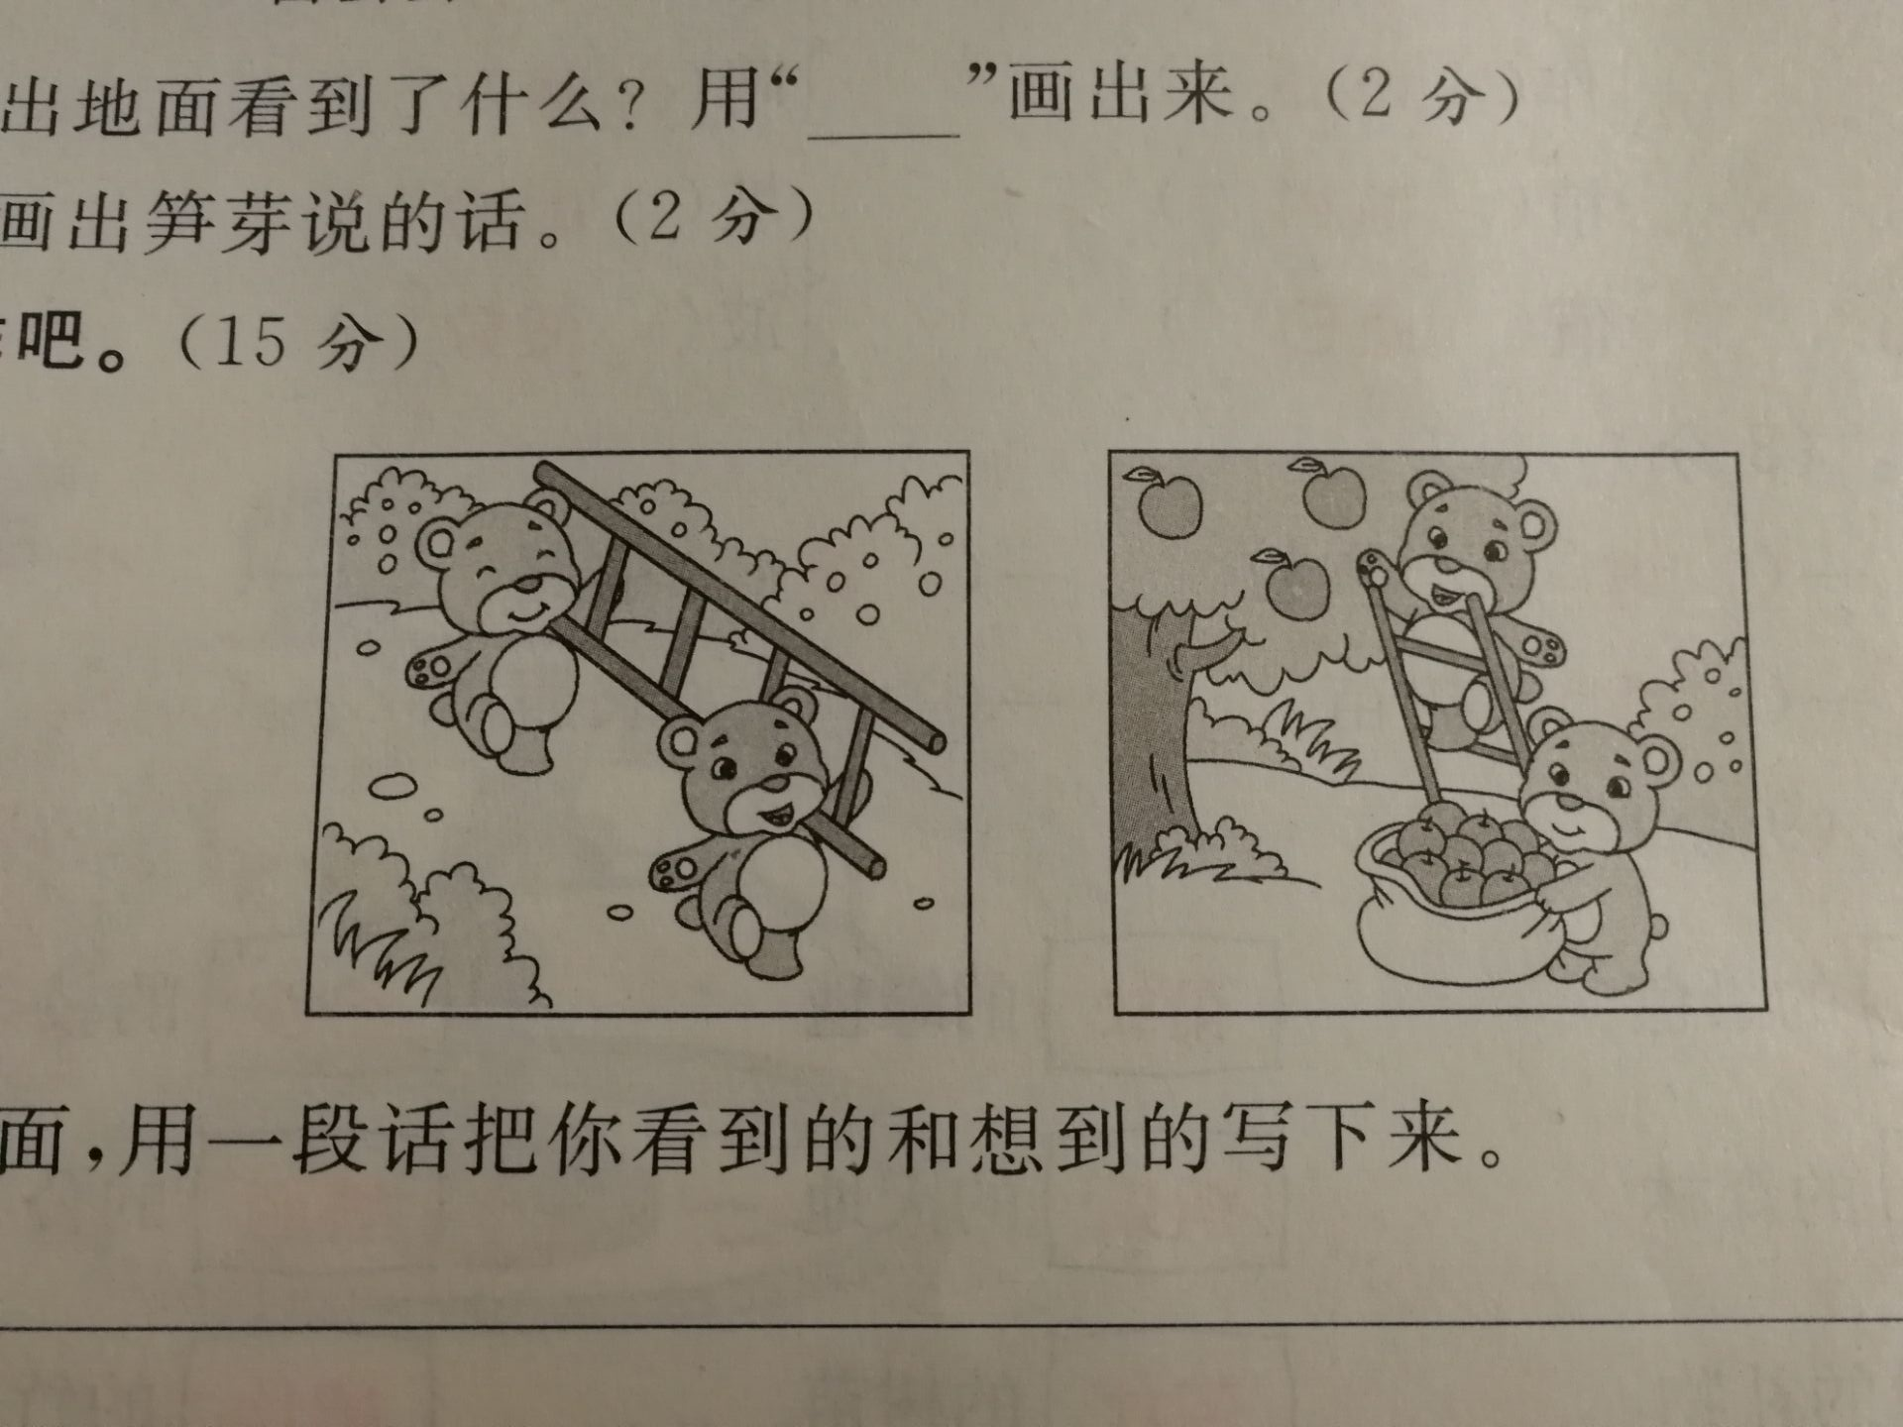

**部编本小学语文二年级下册自测诊断题**

**第五单元**

**一、看拼音，写词语。**

quàn gào diū diào qiǎng zùo yuàn yi



tú huà yīng gāi lì kè tū rán



**二、多音字组词。**

dào ( ) fáng （ ）

倒 dǎo ( ) 坊 fāng （ ）

**三、比较组词。**

亡（ ） 疲（ ） 座（ ） 该（ ）

忘 ( ） 皮（ ） 坐（ ）刻（ ）

**四、选一选，填序号。**

　　牢：A.养牲畜的圈；B.监狱；C.坚固，牢固。

1.我读过了《亡羊补牢》（ ）这个故事。

2.老师的话牢（ ）记在我的心中。

3.武警战士监守牢房（ ），决不让一个罪犯逃掉。

**五、选词填空。**

　　 严肃 　　严厉　　严格

1.整个假期我都（ ）地按作息制度办事。

2.这个人破坏绿化，受到群众（ ）的批评。

3.爸爸神情（ ）地说：“粗心可不是小事啊，你必

须彻底改正。”

　　 精确　　的确 　　准确

4.小明的回答（ ），评委给了他满分。

5.经过（ ）计算，工人们便开始改装这台机器。

6.这件好事（ ）不是我做的。

　 　审视　　注视

7.老师（ ）了一下讲桌上的杨桃。

8.他久久地（ ）着窗外。

**六、在括号里填上适当的词。**

　　一（ ）老马 一（ ）麦子 一（ ）小河

　一（ ）老牛 一（ ）松鼠 一（ ）伙伴

**七、写出下列词语的反义词。**

　经常--（ ） 　　怀疑--（ ）

熟悉--（ ） 　　认认真真--（ ）

**八、填上适当的语气词。**

1.如果妈妈在身边，那多好（ ）！

2.妈妈问他：“怎么回来（ ）？”

3.松鼠认真地说：“河水深的很（ ）！”

4.小马吃惊地问：“水很深（ ）？”

5.小马叹口气说：“哎！还是回家问问妈妈（ ）！”

**九、按要求填空。**

|  |  |  |  |  |
| --- | --- | --- | --- | --- |
| 加黑字 | 部首 | 再查几画 | 音序 | 音节 |
| **审**视 |  |  |  |  |
| 熟**悉** |  |  |  |  |
| 教**诲** |  |  |  |  |

**十、阅读感悟。**

**题(一) 《画杨桃》节选**

老师让这几个同学回到自己的座位上，然后和颜悦色地说：“大家发现了吗？看的角度不同，杨桃的样子也就不一样。当我们看见别人把杨桃画成五角星的时候，不要忙着发笑，要看看人家是从什么角度看的。”

老师的的教诲让我终生难忘。

1．在文中找出下列词语的反义词。

愁眉苦脸——（ ） 隐藏——（ ） 哭——（ ）

2．选关联词填空。

虽然……但是…… 因为……所以…… 如果……就……

（1）（ ）观察的角度不同，杨桃的样子（ ）不同。

（2）（ ）妈妈生病了，（ ）她没去上班。

（3）杨桃（ ）被画成了五角星，（ ）好笑吗？

3．“老师的的教诲让我终生难忘。”你从中得到了什么启示？

__________________________________________________

**题（二） 小华的手**

小华病了，直喊肚子疼。妈妈带她去医院看病。

医生问小华：“你吃脏东西了吗？”小华说：“没有。”医生看了看小华的手，很脏，又看了看小华的指甲，指甲很长。医生一边给小华开药方，一边说：“用脏手拿东西吃，是会生病的呀！”

小华记住了医生的话。她做到经常洗手，还经常剪指甲，成了一个讲卫生的孩子。

1.这篇短文有（ ）个自然段。

2.第一自然段有（ ）句话，主要意思是讲小华（ ），妈妈带她去（ ）。

3.后来小华成了一个讲卫生的孩子，她经常（ ），还经常（ ）。

4.读了这篇短文，你能得到什么启示？ ____________________________________________________

5.用“一边……一边……”写一句话。

___________________________________________________

**十一、习作乐园。**

小朋友们，通过本单元的学习，相信你们又明白了一些道理：一个人做错了事，只要肯接受意见，认真改正，就不算晚；做事要按照事物发展的规律，不能急于求成；从不同的角度观察同一个事物，会有不一样的效果；遇事要自己动脑筋，想办法克服困难，找到答案……，生活中，你肯定也遇到过或听说过或亲身经历过一件遇到问题开动脑筋思考并解决问题的事情，请你把这件事写清楚，别忘了写出当时的想法和明白的道理。

**部编本小学语文二年级下册自测诊断题**



**第六单元**

**一、看拼音，写词语。**

léi yǔ wū yún hú shuǐ hé huā



zhǐ dǎo bāng zhùyǔ zhòu róng yi



**二、比一比，再组成词语。**

莲（ ） 垂（ ）特（ ） 浴（ ）

连( ） 睡（ ）待（ ） 俗（ ）

**三、把（）里写错的字用“\”划掉。**

1.（往、住）窗外（忘、望）去，树啊，房子啊，都看不（青、清）了。

2.忽然一阵风，吹得树（支、枝）乱摆。

**四、根据课文内容填空。**

1.中午的时候太阳在（ ），地上的树影指（ ）。

2.北极星永远高挂在（ ）。

3.大树枝叶稠的一面是（ ），枝叶稀的一面是

（ ）。

4.沟渠里的雪朝（ ）的化得快，向（ ）的

化得慢。

**五、我会仿写。**

例：航 （航 空） （航 空 公 司）

宇 （ ） （ ）

员 （ ） （ ）

旗 （ ） （ ）

**六、给加点词语换一个词，使句子的意思保持不变。**

1.他并没有说，只是用眼神**暗示**我。（ ）

2.这件事你可得保密，不能**泄露**半点儿消息。（ ）

3.渔船靠岸了，原来安静的码头一下子**喧闹**起来。（ ）

**七、把两边的话连接起来成为句子，在心里读一读。**

满天的乌云， 白茫茫的雾渐渐地散开了。

暖和的春天来了， 满地都是落叶。

深秋，树林里变了样， 黑沉沉地压下来。

太阳出来了， 池塘里的冰融化了。

**七、补全古诗。**

（ ）句

两个（ ）鹂鸣翠柳，一（ ）白鹭上青天。

窗（ ）西（ ）千秋雪，门泊东（ ）万里船

**八、读拼音，猜谜语。**

méi yǎn yǒu yǎn lì，dài tā zǒu sì hǎi，

bú wèn dōnɡ hé xī，fānɡ xiànɡ yǒnɡ bù mí。

mí dǐ：（ ）

**九、阅读感悟。**

**题(一) 气象树**

在我国南方有一种名叫小叶红豆的树。晴天时，它的叶子呈(chénɡ)绿色。如果将要出现阴雨天气，这树冠(ɡuàn)下面的的叶子先变为红色，然后逐渐向上红到树顶。如果在阴雨天发现叶片由大红变为浅红，再逐渐恢(huī)复绿色，这就预(yù)示着天气将变晴。因此人们称小叶红豆树为 “变化树”、“气象树”□你见过这样的树吗□多有趣呀□

1．这篇短文有( )句话。

2．在文中□处加上合适的标点。

3．请你用“ ”画出小叶红豆树叶子颜色变化的句子。

4．小叶红豆树又叫( )、( )。

**题（二） 最大的“书”**

　　一天，爸爸带川川去爬山。爬到半山腰时，他们看见一位地质勘探队员，正趴在一块大石头上看着什么。川川走过去，奇怪地问：“叔叔，您在看什么？”

　“我在看书呢！”

　“哪里有书啊？”

　“岩石就是书啊！它能告诉我们，哪里埋着煤炭，哪里藏着铁矿……把这本书读懂，就能为祖国找到更好的宝藏！”

“太好了，太好了！”川川高兴地说：“等我长大了，也要读懂这本最大的‘书’！”

1．给加点字注音。

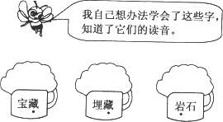

2．这本最大的“书”是指________，不是________，所以加上了________。

3．用“”画出这本“书”的用处。



**十、习作乐园。**

小朋友们，大自然真是奇妙无比，近段时间，你观察过哪种奇妙的自然现象或某种动物的生活习性以及某种植物的变化，请你把观察的现象写下了，如果写出产生这种现象的原因，你会是一个特棒的孩子。

**部编本小学语文二年级下册自测诊断题**



**第七单元**

**一、看拼音，写词语。**

tòng kǔ yù dào jué dìng bān dǎo



Fǎngzhī gōng zhěng shàn zi kāi diàn



**二、照样子，写一写。**

冬

终

终于

皮

扁

**三、照样子，填上合适的词。**

（美好）的生活 （ ）的泪珠



（ ）的事情 （ ）的草丛

（ ）的小溪 （ ）的枝条

**四、照样子，写词语。**

1.绿茵茵(ABB式词语) (　　 ) (　 　)

2.笨手笨脚(ABAC式词语) (　 　) ( 　　)

3.把词语补充完整。

(　　)(　　)斑斓 尽(　　) 竭(　　)

**五**、**句子超市。**

1.没人留意小树,因为所有人都在熟睡。( 仿写句子)

　 因为 。

2.有一对大耳朵,像扇子似的耷拉着。(仿写比喻句)

大象的身子像( )　。

3.蜘蛛累得趴倒在地上,心里想:还是卖袜子吧,因为袜子织起来很简单。(把下面的句子补充完整)

　　放学回家,妈妈忙得满头大汗为你准备了一桌丰盛的饭菜,你心里想: ( )。

**六、阅读后完成练习。**

**题（一）清晨（节选）**

清晨，乳白色的雾气迷迷蒙蒙，村外的溪水传出淙淙的响声。小院的篱笆上开满了繁星一样的牵牛花，鲜红的、天蓝的、淡紫的……真像一只只彩色的小喇叭，花瓣上闪着几颗晶莹的露珠。枣树上的画眉在和黄鹂对唱，声音清脆婉转……

1.短文中描写色彩的词：

2.这段话描写了什么时候的景色？你是从哪儿看出来的？用“ ”在文中画出来。

**题（二）夸父追日**

传说古代有个大力士,名叫夸父。

当时,人们觉得太阳下山太早,对太阳很不满。夸父知道了,立即提了木杖去追太阳。他越过了山谷、原野、河流……离太阳越来越近。在离太阳还有几里,眼看要追上时,他却渴得再也支持不住了,只好赶到黄河去喝水,喝干了黄河水还不解渴,就又到渭河去喝。渭河也被他喝干了,还不能解渴。他决定到北方的大湖里去痛痛快快喝个够。可是,他还没有走到,就死在了半路。

夸父死后,他手中的木杖落在地上,变成了一片树林。树上的果子可以让人吃,还可以让走路的人在大树下休息。

1.给下面的字分别注音。

渴( )喝( )

2.夸父去追赶太阳时越过了哪些地方?

。

3.你从夸父身上学到了什么?

————————————————————————

**七、妙笔生花。**

请你写写喜欢养什么小动物？为什么？写几句话。

作文格

**部编本小学语文二年级下册自测诊断题**



**第八单元**

**一、看拼音，写词语。**

lán tiān gōng fu shì jiè yīnɡ ɡāi



fēn lèi zhāi huā fǎn fù quán shuǐ



**二、在括号里填上恰当的动词。**

(　　)月亮　 (　　)蘑菇　 (　　)野菜

(　　)夕阳　 (　　)星星　 (　　)蝈蝈

**三、写出句子中加点词语的反义词**

1.那时候,生活就是这么简单。(　　)

2.太阳慢慢升起来了。(　　)

3.上课铃响了，教室里立刻安静下来。**(　　)**

**四、先把词语补充完整,再按要求填空（**只填序号**）。**

　　一望(　　)(　　) (　　)(　　)生机

　　1.图中的大海,我们可以用（ ）这个词语来形容。

2.春天到了,小草焕发着（ ）。

五、**按要求写句子。**

1.那时候,孩子们也在这里逗小松鼠,采野蔷薇吗?

　　这句话是（ ）句,你来仿写一个这样的句子吧!

　　 ————————————————————

2.只要万物都做它最容易做的事,这世界就很有秩序了。(用加点词语写句子)

　　 ————————————————————

3.十个太阳像十个大火球,炙烤着大地。(仿写句子)

　——————————————————————

**六、阅读短文，回答问题。**

**题（一）停水之后**

今天上午，我打开水龙头想洗手，可一滴水都没有，奶奶告诉我，今天停水。幸好我家有一口井，奶奶淘米、洗菜方便多了。

一会儿，来了一位阿姨，她是马路对面商店的。她拎着一个大桶，来我家打水。奶奶把吊桶递给阿姨，热情地说：“用吧，水多着呢！”阿姨打好水，说了谢谢就走了。不一会儿，又来了一位伯伯，他是马路对面菜市场的。他也拎着个大桶，笑眯眯地问我：“小朋友，我来提桶水，行吗？”我学着奶奶的样子，笑着说：“当然行，尽管提吧！”伯伯摸摸我的头说：“谢谢你，小朋友，你可真懂事！”

今天到我家来打水的有好多好多人，我可真开心！因为，我们给别人带来了方便。

1.当别人来打水的时候，我和奶奶是怎样做的？用“—”在文中画出来吧！

2.今天，“我”过得开心吗？为什么？

。

3.你想对文章中的小朋友说些什么？

。

题（二）让猫头鹰好好睡觉

小黄莺早晨一醒，脸也不洗，就飞到枝头快乐地唱起来。

她一唱，吵醒了百灵鸟、小山雀这些小歌唱家，他们也跟着唱起来。老黄莺急得轻声叫道：“小家伙们，轻点儿!新邻居猫头鹰阿姨正在睡觉，不要吵醒她。”

小黄莺哼了一声：“这只懒虫!太阳都这么高了，还在睡觉，不怕羞。我们就是要吵醒她!”说着又带头唱了起来。

“不许胡闹!”老黄莺挥了挥右翅说。她见小黄莺不唱了，又接着说：“这位猫头鹰阿姨是我们的新邻居。她可是保护庄稼、消灭田鼠的能手。她每天晚上值夜班，一个夏天能消灭上千只田鼠呢!我们应该让她白天好好休息……”小黄莺听了，连连点头，说：“噢，我明白了!”她推其他鸟儿说：“妈妈说得对，我们飞到远一些的地方去唱，好吗?”“好!好!”大家争着说。

小黄莺把翅膀一张，其他小鸟也跟着飞远了。

1.这篇短文共有( )个自然段。

2.这篇短文共写了（ ）、（ ）、（ ）、（ ） 这几种鸟。

3.写出下列词语的反义词。

近—( ) 新—( ) 白天—( )

4.小黄莺听了妈妈的话说“我明白了”，她明白了什么?用“—— ”画出有关的句子。

七、妙笔生花。

仔细观察图画，编个小故事写下来。

作文格

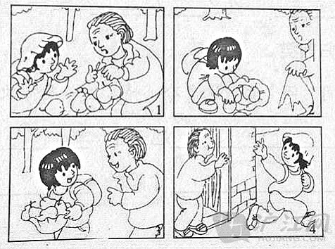

**部编本小学语文二年级下册自测诊断题**

**期末测试（一）**

1. 看拼音，写词语。

mín zú shì jiè ɡū niɑnɡ yǔ zhòu



láo dònɡ wēn nuǎn yuàn yì jué dìng



二、下列词语注音完全正确的一组是（ ）。

A 荆棘(jīnɡ jí) 吆喝(yāo hē) 蜈蚣(wū ɡōnɡ)

B竹竿(zhú ɡān) 饲养(sīyǎnɡ) 炎热(yán rè)

C仿佛(fānɡ fú) 滋味(zī wèi) 抹布(mā bù)

D粗糙(cū cāo) 损坏(sǔn huài) 绚丽(xuànlì)

1. 查字典。

|  |  |  |  |  |
| --- | --- | --- | --- | --- |
| 要查的字 | 音序 | 音节 | 部首 | 组词 |
| 劳 |  |  |  |  |
| 抢 |  |  |  |  |
| 敲 |  |  |  |  |

四、在括号里填上加点词语的反义词。

1.夏天天气炎热，冬天天气（ ）。

2.太阳驱走了黑暗，带来了（ ）。

3.这件事情你可得（ ），不能泄露半点儿消息。

4.渔船靠岸了，原本（ ）的码头一下子喧闹起来。

五、按要求写句子。

1. 照例子，把句子写具体。

例：他在田边转来转去。 他在田边焦急地转来转去。

她趴在书桌上写作业。

2.我看见喜鹊阿姨站在窝边，一会儿教喜鹊弟弟唱歌，一会儿教他们做游戏，一会儿教他们学自己发明的拼音字母。（用上加点词，把句子补充完整）

______一会儿 ___________，一会儿________， 一会儿__________ 。

3.排一排下面的节日。

端午节 清明节 元宵节 春节 中秋节 重阳节

1. 按照课文内容填空。
2. 诗句我来写。

(1)描写黄鹂歌唱，白鹭飞翔的诗句：

(2)古代儿童散学后放风筝：

(3)写柳树外形的诗句：

1. 我的积累 。
2. 四海无闲田，________ _____。
3. 小信成______ _______ 。

（3）子鼠 丑（ ） 寅（ ） 卯（ ）辰（ ） 巳蛇

1. 阅读短文，回答问题。
2. 他终于想出了办法，就急忙跑到田里，把禾苗一棵

一棵往高里拔。从中午一直忙到太阳落山，弄得筋疲力尽。

1.段落节选自《 》。

2.根据解释从段落中找出相对应的词语。

（1）表示下文是最终出现的情况。（ ）

（2）形容精神和身体极度疲劳。 （ ）

3.他把禾苗一棵一棵往高里拔，最后结果会怎么样？

小花猫看见人会出汗，觉得奇怪：“咦，我怎么没汗呢？”

它去问老牛。老牛指着自己汗淋淋的鼻子说：“汗？在鼻子上。”小花猫摸摸鼻子，没汗！

小花猫再去问小马。小马在凉快的地方打滚。它指着自己

的身体说：“汗？在身上。”小花猫甜甜全身，没汗！

小花猫又去问小狗。小狗正吐着舌头乘凉。它说：“汗？在

舌头上。”小花猫看不清舌头。

小花猫去找小猪帮忙看舌头。小猪笑了：“你又不是狗，汗

怎么会在舌头上？”小猪把脚掌翻开，又叫小花猫把脚掌翻开。哈！两个都笑了：“原来，我们的汗藏在这里！”

1．短文共有（ ）个自然段。

2．读了短文，我知道老牛的汗在（ ），小马的汗在（ ），小狗的汗在（ ），小花猫和（ ）的汗都在（ ）。

3．在文中找出恰当的动词填在下面括号里。

（ ）鼻子 （ ）脚掌 （ ）舌头

1. 看图写话。

请仔细观察图画，图上有谁？在干什么？结果怎样？

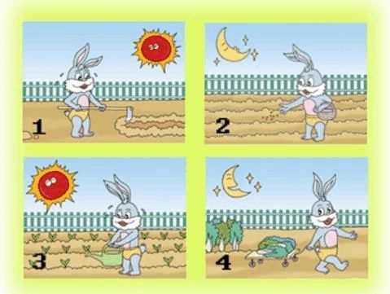

**2018年小学语文二年级下册自测诊断题**

**期末测试（二）**

一、看拼音，写词语。

ɡān tián rè nào shāo kǎo jī dàn



shǐ jìn bāng zhù zhōng yú pì ɡu



二、给下面加点字选择正确的读音。

粗糙（zào cāo）茁壮(zhuō zhuó) 发愣（lèng léng）

停泊（pō bó)）羊圈（quān juàn）立即（jì jí）

1. 照样子，写出带有下列偏旁的字。

例：火——炉、灶、烧

钅——______、______、______

刂——______、______、______

冫——______、______、______

1. 按要求写词语。

1.将词语补充完整。

（ ）颜（ ）色 （ ）（ ）竭力 （ ）（ ）力尽

（ ）羊（ ）牢 赏（ ）悦（ ） （ ）（ ）（ ）（ ）之力

2.照样子，写词语。

例：泪 泪水 泪流满面 催人泪下

哭 ____ ________ ________

笑 ____ ________ ________。

例：教诲 寻找 柔软

______ ______ ______

1. 句子加油站。

1. 补充句子。

（1）予人玫瑰，______________。

（2）接天连叶无穷碧，______________

（3）唯______，唯______，不如人，当______。

（4）春雨惊春______天，夏满芒夏______。秋处______寒霜降，冬雪雪冬______。

2.照样子，写句子。

例：门前开着一大片五颜六色的鲜花。

马路上                       。

例：田野葱葱绿绿的像一片柔软的绿毯。

______________的像____________________________。

1. 阅读短文，回答问题。

猴子验血

花狗医生让猴子化验员给动物验血。

病人真多呀！蜘蛛、蜗(wō)牛、小虾、蚯蚓……全都来了。猴子化验员把它们的血抽出来放在一根根玻璃管(guǎn)里。

花狗医生看化验结果出来了，可是玻璃管上一个名字也没有。原来猴子忘了写名字，它急得哭起来。

花狗说：“别急，青绿色的是蜘蛛的血，淡蓝色的是蜗牛的血，青色是小虾的血，玫瑰(méi guī)色的是蚯蚓的血。”猴子听了，细心地在玻璃 管上写名字，并说：“今后，我一定要认真。”

1．蜘蛛的血是____ 色的，蜗牛的血是 ______ 色的，小虾的血是______ 色的，蚯蚓的血是____色的。

2．你有过马虎的时候吗？说说你是怎样想的， 又是怎样做的？

抓痒（yǎng）痒

大狮子，一身好痒痒，它叫小动物给它抓痒痒。小兔

子抓，抓轻了；小熊抓，抓重了；小猴抓，抓歪了……大狮子，气呼呼。

　小象知道了，送给大狮子一只怪东西，他对大狮子说：“这叫痒抓子，你自己动手抓抓。”

大狮子拿起痒抓子，自己抓痒痒了。想轻抓，就轻轻抓；想重抓，就重重抓；想抓哪，就抓哪……大狮子，乐呵呵。

它问小象要什么奖励，小象说：“我什么也不要，只要求您——自己的事情自己做。”

大狮子点点头。

1．短文共有（　 ）个自然段。第二自然段有（　 ）句话。用“_____”画出这个自然段里小象说的话。

2．短文中（　 ）、（　 ）、和（　 ）都给狮子抓痒痒。小象送给大狮子一个（　 ），让大狮子（　 ）。

3．找出文中两对反义词。(　 )—（　 ）、（　 ）—（　 ）

4．读了这篇短文，你明白了什么道理？

________________________________________________

1. 写话。

写一写你的好朋友。向大家介绍一下：他是谁长什么样子？你们经常一起做什么？

|  |  |  |  |  |  |  |  |  |  |  |  |  |  |  |  |  |
| --- | --- | --- | --- | --- | --- | --- | --- | --- | --- | --- | --- | --- | --- | --- | --- | --- |
|  |  |  |  |  |  |  |  |  |  |  |  |  |  |  |  |  |
|  |  |  |  |  |  |  |  |  |  |  |  |  |  |  |  |  |
|  |  |  |  |  |  |  |  |  |  |  |  |  |  |  |  |  |
|  |  |  |  |  |  |  |  |  |  |  |  |  |  |  |  |  |
|  |  |  |  |  |  |  |  |  |  |  |  |  |  |  |  |  |
|  |  |  |  |  |  |  |  |  |  |  |  |  |  |  |  |  |
|  |  |  |  |  |  |  |  |  |  |  |  |  |  |  |  |  |
|  |  |  |  |  |  |  |  |  |  |  |  |  |  |  |  |  |
|  |  |  |  |  |  |  |  |  |  |  |  |  |  |  |  |  |
|  |  |  |  |  |  |  |  |  |  |  |  |  |  |  |  |  |
|  |  |  |  |  |  |  |  |  |  |  |  |  |  |  |  |  |
|  |  |  |  |  |  |  |  |  |  |  |  |  |  |  |  |  |
|  |  |  |  |  |  |  |  |  |  |  |  |  |  |  |  |  |
|  |  |  |  |  |  |  |  |  |  |  |  |  |  |  |  |  |
|  |  |  |  |  |  |  |  |  |  |  |  |  |  |  |  |  |
|  |  |  |  |  |  |  |  |  |  |  |  |  |  |  |  |  |
|  |  |  |  |  |  |  |  |  |  |  |  |  |  |  |  |  |
|  |  |  |  |  |  |  |  |  |  |  |  |  |  |  |  |  |